**FASE 2**

**DISEÑO E IMPLEMENTACIÓN DEL PROYECTO**

**CAPSTONE_RH DIGITAL**

Escuela de Informática y Telecomunicaciones

Noviembre 2025

1. Identificación del Proyecto

|  |
| --- |
| **Nombre de Proyecto** |
| CAPSTONE_RH DIGITAL |

1. Integrantes del Equipo de Trabajo

|  |  |  |  |
| --- | --- | --- | --- |
| **N°** | **Rut** | **Apellidos** | **Nombres** |
| 1 | 21.022.165-4 | Bustos Ramos | Tomás |
| 2 | 20.569.394-7 | Ampuero Rodriguez | Cristobal |

1. Registro de Control de Cambios

|  |  |  |  |  |
| --- | --- | --- | --- | --- |
| **Revisión** | **Fecha** | **Paginas** | **Descripción del Cambio** | **Autor** |
| 1 | 21-10-25 | Todas | Desarrollo guia 2.6 | SM |
| 2 | 28-10-25 | Todas | Importacion de tablas | ALL |
| 3 | 11-11-25 | Todas | Guia desarrollada | ALL |

**INDICE DE CONTENIDO**

LISTA DE TABLAS 5

LISTA DE FIGURAS 6

LISTA DE DIAGRAMAS 7

GLOSARIO 8

1 8

1.1 8

1.2 9

1.3 10

1.4 11

1.5 11

1.6 12

1.7 13

1.8 14

1.9 15

1.10 16

1.11 17

Diseño y Arquitectura de la solución (Caso de uso de Software o plataforma de gestión) 10

Requerimientos técnicos 10

Desarrollo de la solución 10

Resultados de la solución 11

1.12 29

CONCLUSIÓN 12

BIBLIOGRAFÍA 13

ANEXOS 14

# LISTA DE TABLAS

1 Tabla de riesgos 16

2 Tabla de requisitos 18

3 Tabla de costos y recursos 30

# LISTA DE FIGURAS

1 Carta Gantt 15

2 GESTION NOMINA 27

3 VISTA ADMIN 28

4 LIQUIDACION 29

# LISTA DE DIAGRAMAS

Diagrama 1 24

Diagrama 2 25

Diagrama 3 26

# GLOSARIO

* **API REST:** Conjunto de reglas que permiten la comunicación entre diferentes aplicaciones a través de servicios web.
* **Backlog:** Lista priorizada de tareas o requisitos pendientes en un proyecto gestionado con metodologías ágiles.
* **Backend:** Parte de una aplicación que se encarga de la lógica, procesos y comunicación con la base de datos.
* **Frontend:** Parte visual e interactiva de una aplicación, con la que el usuario final interactúa.
* **Google Cloud Platform (GCP):** Conjunto de servicios en la nube ofrecidos por Google para almacenamiento, bases de datos, hosting y más.
* **JWT (JSON Web Token):** Estándar de autenticación utilizado para garantizar el acceso seguro de usuarios y roles en un sistema.
* **Node.js:** Entorno de ejecución de JavaScript que permite crear aplicaciones del lado del servidor.
* **PostgreSQL:** Sistema de gestión de bases de datos relacional y de código abierto.
* **React Native:** Framework de desarrollo que permite crear aplicaciones móviles multiplataforma con JavaScript.
* **Scrum:** Metodología ágil de gestión de proyectos basada en ciclos iterativos e incrementales llamados sprints.
* **Sprint:** Iteración de trabajo en Scrum, con duración fija, en la cual se desarrollan funcionalidades específicas del proyecto.

# Trello: Herramienta de gestión colaborativa de proyectos basada en tableros y tarjetas.

# Diseño e Implementación del Proyecto

## Resumen

El proyecto **“Capstone_RH Digital”** que se desarrolló consistió en la creación de una plataforma web y una aplicación móvil de gestión de recursos humanos y remuneraciones, orientada a pequeñas y medianas empresas (PYMEs) en Chile. Su propósito fue automatizar y optimizar los procesos administrativos de RR.HH., lo que permitió reducir errores, centralizar la información y asegurar el cumplimiento de la normativa laboral vigente.

La solución implementada integró módulos de gestión de empleados, administración de documentos laborales, cálculo automático de liquidaciones de sueldo, control de asistencia y seguridad de acceso mediante usuarios y roles. Asimismo, se habilitó la generación dinámica de documentos, como contratos y liquidaciones, disponibles para visualización y descarga.

El sistema se desarrolló con tecnologías modernas como PostgreSQL para la base de datos, Node.js/Express para el backend, React Native para la aplicación móvil, y HTML, CSS y JavaScript para el frontend web, siendo desplegado en Google Cloud, lo que garantizó un servicio estable, escalable y seguro.

La ejecución del proyecto permitió responder de manera efectiva a una necesidad real del mercado, y al mismo tiempo representó una valiosa experiencia de aprendizaje para el equipo. Se utilizó la metodología ágil (Scrum) y herramientas colaborativas como Trello, lo que facilitó la organización, el trabajo en equipo y la entrega exitosa del producto final.

## Abstrac

The project **“Capstone_RH Digital”** which was developed, consisted of creating a web platform and a mobile application for human resources and payroll management, aimed at small and medium-sized enterprises (SMEs) in Chile. Its purpose was to automate and optimize HR administrative processes, which reduced errors, centralized information, and ensured compliance with current labor regulations.

The implemented solution integrated modules for employee management, labor document administration, automatic payroll calculations, attendance control, and secure access through users and roles. In addition, it enabled the dynamic generation of documents, such as contracts and pay slips, available for visualization and download.

The system was developed using modern technologies such as PostgreSQL for the database, Node.js/Express for the backend, React Native for the mobile application, and HTML, CSS, and JavaScript for the web frontend, and it was deployed on Google Cloud, ensuring a stable, scalable, and secure service.

The execution of the project effectively addressed a real market need while also representing a valuable learning experience for the team. The agile methodology (Scrum) was applied, along with collaborative tools such as Trello, which facilitated organization, teamwork, and the successful delivery of the final product.

## Introducción

La gestión de los recursos humanos constituye uno de los pilares fundamentales en el funcionamiento de cualquier organización, ya que involucra procesos críticos como la administración del personal, el cálculo de remuneraciones, la gestión de asistencia y el cumplimiento de normativas legales. En el caso de las pequeñas y medianas empresas en Chile, estas tareas suelen realizarse de manera manual o con sistemas poco integrados, lo que aumenta el riesgo de errores y genera una sobrecarga administrativa.

Ante esta realidad, surgió la necesidad de desarrollar un sistema integral de gestión de recursos humanos y remuneraciones, orientado a ofrecer una solución tecnológica eficiente, segura y escalable. Este proyecto busca centralizar en una sola plataforma los procesos de RR.HH., facilitando el acceso tanto desde la web como desde dispositivos móviles, y garantizando la automatización de cálculos y la digitalización de documentos laborales.

El uso de tecnologías modernas como PostgreSQL, Node.js/Express, React Native y la infraestructura de Google Cloud permite asegurar la confiabilidad del sistema, así como su capacidad de adaptarse a las necesidades actuales de las empresas. De esta manera, el proyecto no solo responde a una demanda del mercado, sino que también fortalece la innovación y la transformación digital en el ámbito empresarial.

## Problemática a solucionar o necesidad a satisfacer

En Chile, muchas pequeñas y medianas empresas (pymes) enfrentan dificultades en la gestión de recursos humanos y remuneraciones, ya que gran parte de estos procesos se realiza de forma manual o con sistemas poco integrados. Esto provoca errores en el cálculo de sueldos, retrasos en la entrega de liquidaciones, falta de control en la asistencia de los trabajadores y un manejo ineficiente de documentos como contratos, permisos, licencias y finiquitos.

Estas falencias no solo generan pérdidas de tiempo y recursos, sino que también aumentan el riesgo de incumplimiento de la legislación laboral vigente, lo que puede derivar en sanciones legales y conflictos con los trabajadores.

Ante esta situación, surge la necesidad de contar con una plataforma tecnológica integral que permita a las pymes automatizar procesos de RR.HH., reducir errores administrativos, asegurar el cumplimiento normativo y centralizar la información en un sistema confiable, accesible y escalable.

## Objetivos del Proyecto (general y específicos)

### Objetivo general:

El objetivo general de este proyecto fue desarrollar una plataforma web y una aplicación móvil de gestión de recursos humanos y cálculo de remuneraciones, dirigida a pequeñas y medianas empresas en Chile (PYMEs), con el fin de automatizar procesos administrativos y laborales, tales como la gestión documental, el control de asistencia y el cálculo de sueldos, optimizando la gestión interna, reduciendo errores y mejorando la eficiencia en la administración del personal.

### Objetivo específico:

* Optimizar la gestión de la información del personal, mediante la implementación de un sistema centralizado que permita registrar, actualizar y consultar datos de los trabajadores de manera rápida y segura.
* Facilitar la administración de documentos laborales, incorporando un módulo que gestiona contratos, anexos, finiquitos, permisos, licencias médicas y vacaciones en formato digital.
* Garantizar el cálculo correcto de remuneraciones, a través de un sistema automatizado que contempla descuentos legales, registro de horas extras y generación de liquidaciones de sueldo.
* Mejorar el control de asistencia y horario, mediante un módulo que registra marcaciones, calcule horas trabajadas y valide horas extraordinarias.
* Fortalecer la seguridad del sistema, incorporando mecanismos de autenticación y autorización con roles y permisos diferenciados.
* Automatizar la generación de documentos laborales, permitiendo la creación dinámica de contratos y liquidaciones a partir de la información de la base de datos, con opción de descarga.
* Asegurar la disponibilidad del sistema, desplegándose en una infraestructura en la nube , que garantice estabilidad, escalabilidad y seguridad.

## Competencias del Perfil de Egreso

### Competencias de especialidad:

* Administrar la configuración de ambientes, servicios de aplicaciones y bases de datos en un entorno empresarial simulado a fin de habilitar operatividad o asegurar la continuidad de los sistemas que apoyan los procesos de negocio de acuerdo con los estándares definidos por la industria.
* Ofrecer propuestas de solución informática analizando de forma integral los procesos de acuerdo con los requerimientos de la organización
* Desarrollar una solución de software utilizando técnicas que permitan sistematizar el proceso de desarrollo y mantenimiento, asegurando el logro de los objetivos.
* Construir modelos de datos para soportar los requerimientos de la organización de acuerdo a un diseño definido y escalable en el tiempo.
* Programar consultas o rutinas para manipular información de una base de datos de acuerdo con los requerimientos de la organización.
* Construir programas y rutinas de variada complejidad para dar solución a requerimientos de la organización, acordes a tecnologías de mercado y utilizando buenas prácticas de codificación.
* Realizar pruebas de calidad tanto de los productos como de los procesos utilizando buenas prácticas definidas por la industria.
* Construir el modelo arquitectónico de una solución sistémica que soporte los procesos de negocio de acuerdo los requerimientos de la organización y estándares de la industria.
* Implementar soluciones sistémicas integrales para automatizar y optimizar procesos de negocio de acuerdo con las necesidades de la organización.
* Resolver las vulnerabilidades sistémicas para asegurar que el software construido cumple las normas de seguridad exigidas por la industria.
* Gestionar proyectos informáticos, ofreciendo alternativas para la toma de decisiones de acuerdo con los requerimientos de la organización.

## Asignación de roles

### Cristóbal Ampuero – Product Owner (PO)

* + Encargado de definir la visión del producto y asegurar que el sistema cumpla con los requerimientos del cliente (pymes en Chile).
  + Priorización del Product Backlog (lista de funcionalidades).
  + Comunicación de las necesidades y objetivos a cumplir en cada sprint.
  + Responsable de validar que el producto desarrollado cumpla con el propósito del proyecto.

### Tomás Bustos – Scrum Master / Developer

* + Actuará como Scrum Master, facilitando el proceso, resolviendo obstáculos y asegurando que se siga la metodología Scrum.
  + Al mismo tiempo, será desarrollador principal junto a Cristóbal, participando en la implementación del backend, la base de datos y el frontend.
  + Responsable de la organización en Trello y del seguimiento de las tareas del Sprint Backlog.

### Equipo de Desarrollo (ambos).

* + Tanto Cristóbal como Tomás participarán en el desarrollo técnico:
  + Diseño y programación de la base de datos en PostgreSQL.
  + Backend en Node.js/Express.
  + Plataforma web en HTML, CSS y JavaScript.
  + Aplicación móvil en React Native.
  + Despliegue en Google Cloud.

## Metodología utilizada en el Proyecto.

Para el desarrollo del proyecto se utilizó la metodología ágil Scrum, la cual se caracteriza por trabajar en ciclos iterativos e incrementales llamados sprints. Este enfoque permitió al equipo adaptarse a los cambios, mantener una comunicación constante y entregar avances funcionales en periodos cortos de tiempo.

La metodología scrum estructura el trabajo en fases o eventos principales, cada uno con un propósito definido

### Fases de Scrum en el proyecto

1. **Product Backlog**

* Es la lista priorizada de requisitos y funcionalidades que debe tener el sistema.
* Contiene todos los módulos definidos: gestión de empleados, liquidaciones, documentos laborales, control de asistencia, seguridad, entre otros.
* Fue responsabilidad del Product Owner mantenerlo actualizado y ordenado según el valor para el proyecto.

1. **Sprint Planning (Planificación del Sprint)**

* En esta fase se seleccionaron, desde el Product Backlog, las tareas que serían desarrolladas en el sprint (periodo de trabajo definido, en este caso de 2 a 3 semanas).
* El equipo definió los objetivos del sprint y las tareas asociadas en Trello, para una organización visual y colaborativa.

1. **Sprint Backlog**

* Representa las tareas específicas que el equipo se compromete a completar durante el sprint.
* Sirvió como guía de trabajo para mantener el enfoque y asegurar avances medibles en cada ciclo.

1. **Daily Scrum (Reuniones Diarias)**

* Breves reuniones (15 minutos) en las que el equipo revisó lo que se había hecho, lo que faltaba por hacer y los posibles obstáculos.
* Permitieron mantener la comunicación activa entre los integrantes, identificar bloqueos y ajustarse cuando fue necesario.

1. **Sprint Review (Revisión del Sprint)**

* Al finalizar cada sprint, se presentó el incremento del producto (la parte del sistema ya funcional).
* Se validaron los avances y se recibieron observaciones que se consideraron para mejorar en el siguiente sprint.

1. **Sprint Retrospective (Retrospectiva del Sprint)**

* Espacio de reflexión del equipo para identificar lo que funcionó bien y lo que se podía mejorar.
* Se implementaron ajustes en la organización y en el uso de Trello para optimizar el flujo de trabajo.

1. **Incremento del Producto**

* Es el resultado tangible de cada sprint: un módulo o funcionalidad terminada que se fue integrando al sistema completo.
* Gracias a esta fase, el producto siempre mantuvo un estado funcional, aun cuando no estuviera finalizado en su totalidad.

## Creación de cronograma asociado al Proyecto (Carta Gantt)

En este apartado se adjunta la Carta gantt con la planificacion general del proyecto, con sus 5 fases y actividades.

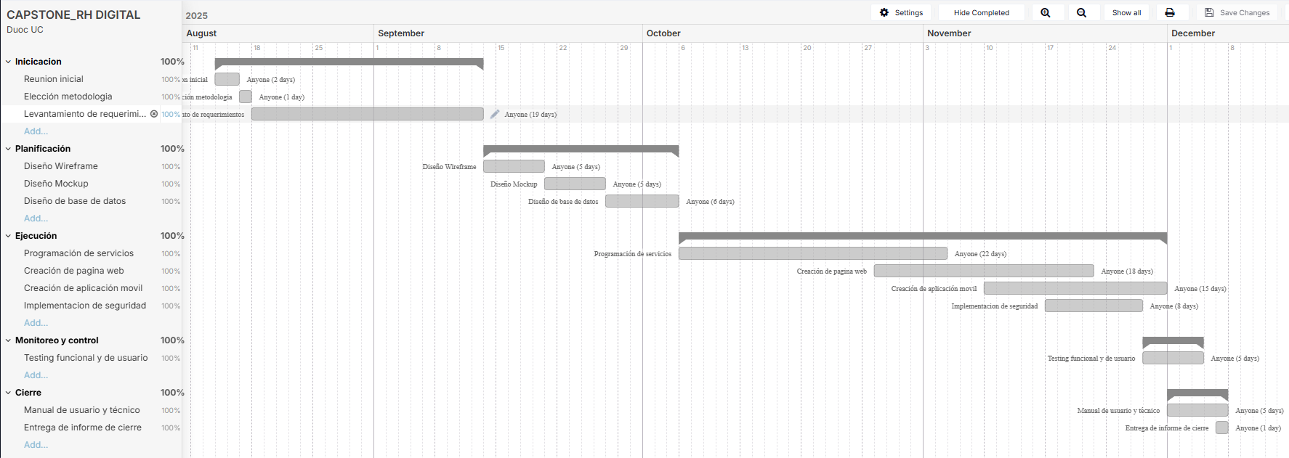

1 Carta Gantt

## Riesgos Asociados al Proyecto

En este apartado se muestra la matriz de riesgos, en la cual aparecen todos los riesgos contemplados para la duracion de este proyecto, en la cual algunos ya están cerrados debido a el término de esa fase del proyecto.

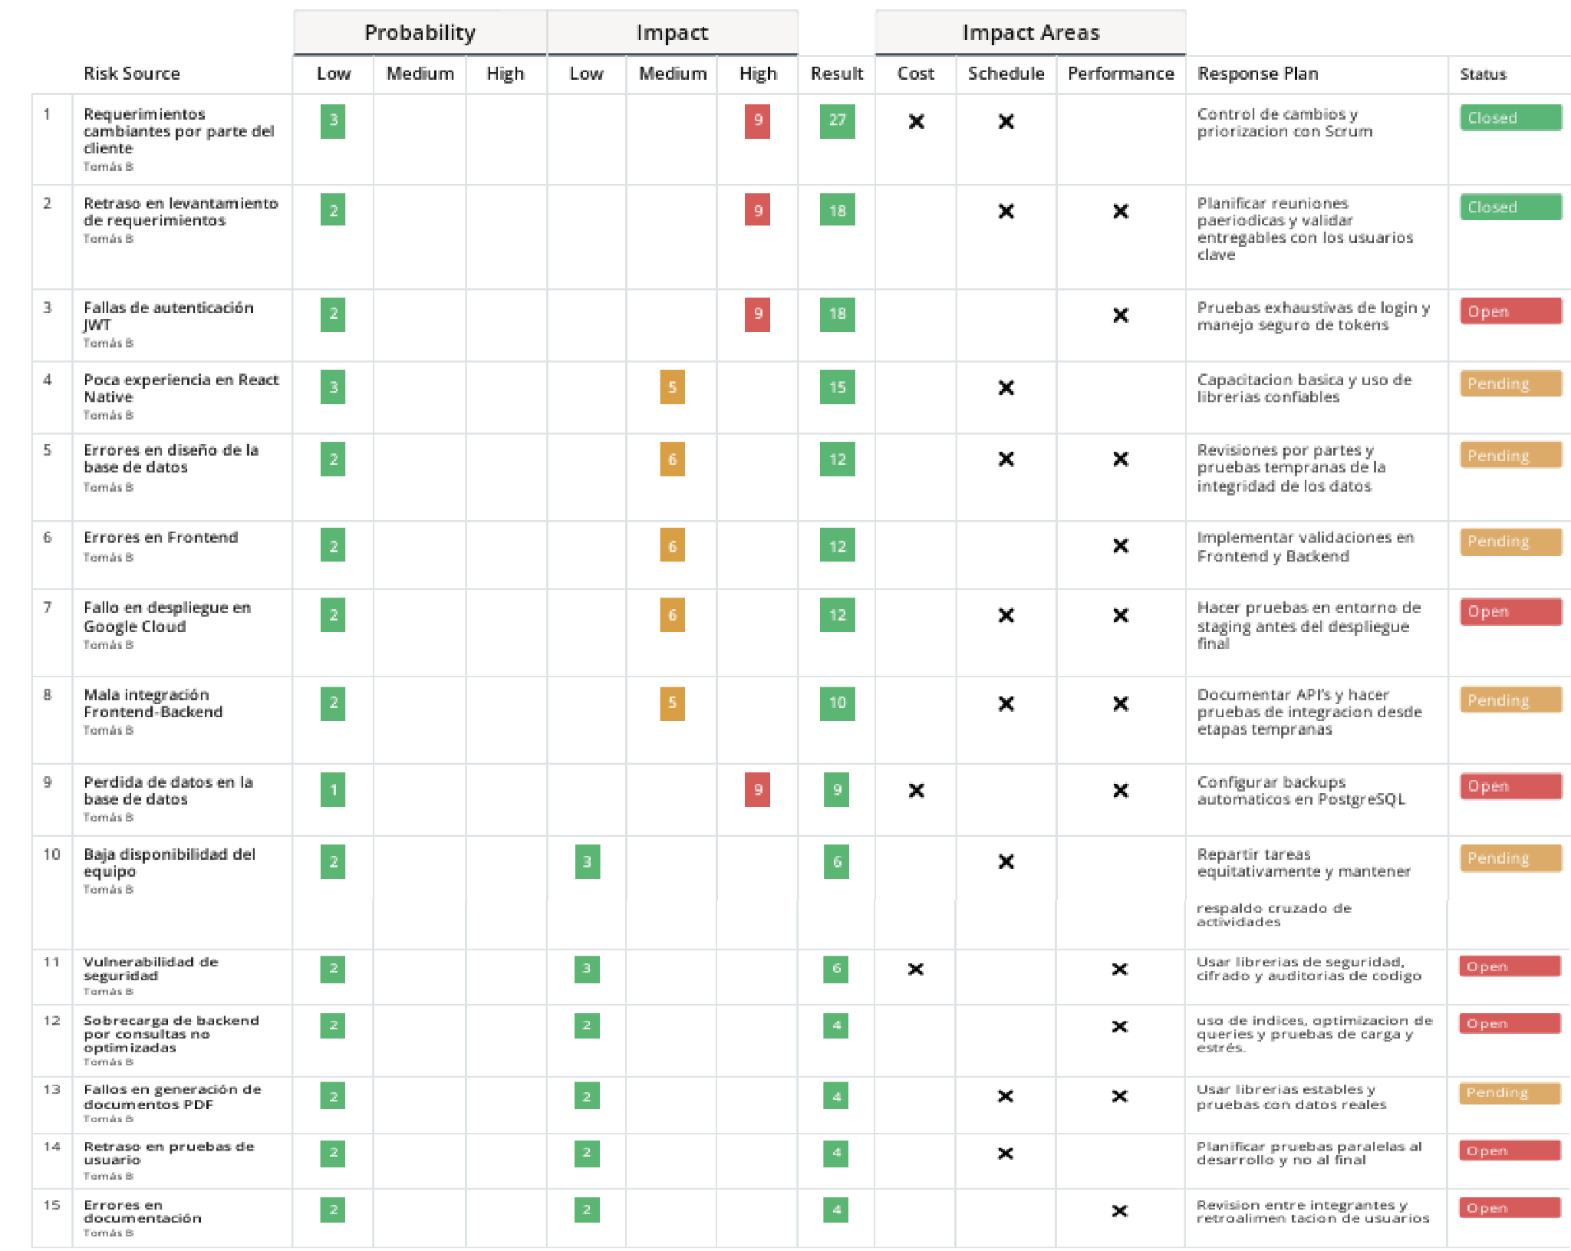

1 Tabla de riesgos

## Implementación del Proyecto

El proyecto consistió en la creación de una plataforma web y móvil para la gestión de recursos humanos y remuneraciones, orientada a pequeñas y medianas empresas en Chile. La arquitectura fue diseñada bajo un enfoque modular, escalable y seguro, que permitiera integrar todas las funcionalidades requeridas: gestión de empleados, liquidaciones, control de asistencia, documentos laborales, seguridad de usuarios y despliegue en la nube.

Modelo de Datos

El sistema fue soportado por una base de datos relacional en PostgreSQL, estructurada en tablas interconectadas que permiten mantener la consistencia y escalabilidad en el tiempo.

Las principales entidades definidas fueron:

* Empleado: información personal, laboral y contractual de cada trabajador.
* Contrato: tipo de contrato, anexos y finiquitos asociados al empleado.
* Remuneración: liquidaciones mensuales, descuentos legales, asignaciones y horas extras.
* Asistencia: registro de marcaciones, cálculo de horas trabajadas y control de ausencias.
* Usuarios y Roles: gestión de autenticación y permisos mediante JWT, diferenciando accesos entre administradores, supervisores y empleados.
* Documentos: almacenamiento de contratos, liquidaciones y licencias en formato digital con opción de descarga.

Este modelo fue diseñado para crecer en el tiempo, pudiendo integrarse con futuros módulos como evaluaciones de desempeño, capacitación o incluso integración con sistemas contables externos.

### 

### Requerimientos técnicos

Para la implementación del proyecto se utilizaron los siguientes recursos tecnológicos:

* Dispositivos  
  + Computadores personales de los integrantes para el desarrollo (mínimo 8GB RAM, procesador i5 o superior).
  + Dispositivos móviles (Android/iOS) para pruebas de la aplicación React Native.
* Software y Herramientas  
  + Base de datos: PostgreSQL.
  + Backend: Node.js con Express.
  + Frontend Web: HTML, CSS y JavaScript.
  + Aplicación móvil: React Native.
  + Control de versiones: GitHub.
  + Gestión de tareas y comunicación: Trello (metodología Scrum).
  + Despliegue: Google Cloud Platform (servicios de hosting, base de datos y almacenamiento de documentos).

Tabla de requisitos

| REQUISITOS GENERALES | | | | | | | |  |
| --- | --- | --- | --- | --- | --- | --- | --- | --- |
| <id>999 | [Versión] | [Dependencias] | Descripción | Requisitos hijos | [Importancia] | [Prioridad] | [Estado] |  |
| RG-01 | 1.0 | Ninguna | El sistema *Capstone_RH Digital* fue desarrollado para automatizar los procesos de gestión de recursos humanos y cálculo de remuneraciones en pequeñas y medianas empresas (PYMEs) chilenas. | RF-01, RF-02, RF-03, RF-04, RF-05, RF-06 | Alta | Alta | 🟢 Completo |  |
| RG-02 | 1.0 | RG-01 | El proyecto abarcó el desarrollo de una aplicación web y móvil que integró módulos de empleados, documentos, asistencia, remuneraciones y autenticación. | RF-01 a RF-07 | Alta | Media | 🟢 Completo |  |
| RG-03 | 1.0 | RG-01 | El sistema fue diseñado con un enfoque de accesibilidad multiplataforma, permitiendo el acceso desde computadores, tablets y smartphones. | RNF-03, RNF-07 | Media | Media | 🟢 Completo |  |
| RG-04 | 1.0 | RG-02 | Se identificaron dos tipos de usuarios principales: el administrador de RR.HH. y el empleado. Cada uno con permisos y vistas personalizadas según su rol. | RF-05 | Alta | Alta | 🟢 Completo |  |
| RG-05 | 1.0 | RG-02 | El sistema resolvió la necesidad de digitalizar procesos internos, reducir errores en el cálculo de remuneraciones y mejorar la gestión documental. | RF-02, RF-04 | Alta | Alta | 🟢 Completo |  |
| RG-06 | 1.0 | RG-05 | El proyecto garantizó el cumplimiento de la normativa laboral chilena vigente, incluyendo descuentos legales y registro de horas extras. | RF-04 | Alta | Alta | 🟢 Completo |  |
| RG-07 | 1.0 | RG-03 | Se implementó bajo la metodología ágil Scrum, lo que permitió una planificación iterativa y control de avances mediante Trello. | RNF-04 | Media | Media | 🟢 Completo |  |
| RG-08 | 1.0 | RG-01, RG-05 | La arquitectura técnica del sistema se basó en Node.js/Express para el backend, PostgreSQL como base de datos y Ionic + Angular para el frontend. | RT-01, RT-02, RT-03 | Alta | Alta | 🟢 Completo |  |
| RG-09 | 1.0 | RG-08 | El despliegue se planificó en la infraestructura de Google Cloud Platform para garantizar estabilidad y escalabilidad. | RT-04 | Media | Media | 🟢 Completo |  |
| RG-10 | 1.0 | RG-08 | Los datos personales y financieros se protegieron mediante encriptación y autenticación JWT. | RNF-01 | Alta | Alta | 🟢 Completo |  |

| REQUISITOS FUNCIONALES | | | | |
| --- | --- | --- | --- | --- |
| Palabra | Qué hacer | Ejemplo Incorrecto | Ejemplo Correcto | Requisito equipo de proyecto |
| Rápido | Especificar tiempo máximo de respuesta en cada proceso | “El sistema responderá rápido al iniciar sesión” | “El sistema deberá autenticar usuarios en menos de 3 segundos” | Tiempo de respuesta del login y carga de datos de empleados inferior a 3 segundos. |
| Eficiente | Medir el uso de recursos o el rendimiento de operaciones | “El sistema será eficiente al calcular remuneraciones” | “El cálculo de liquidaciones no debe superar los 3 segundos para una empresa de hasta 100 empleados” | Procesamiento de sueldos optimizado con cálculos en tiempo promedio ≤ 3 segundos. |
| Seguro | Detallar el mecanismo o método de seguridad empleado | “El sistema será seguro para los usuarios” | “El sistema encriptará las contraseñas con bcrypt y usará JWT para autenticar sesiones” | Autenticación con JWT y encriptación bcrypt garantizando seguridad en los accesos. |
| Amigable | Describir la interfaz o usabilidad con parámetros observables | “La interfaz será amigable” | “El diseño seguirá los lineamientos de Material Design, con contraste adecuado y botones accesibles” | UI basada en componentes Ionic/Angular, cumpliendo estándares de accesibilidad. |
| Automático | Explicar el proceso que se ejecuta sin intervención manual | “El sistema calculará automáticamente los sueldos” | “El sistema generará automáticamente la liquidación mensual al registrar asistencia completa del mes” | Automatización de cálculo de sueldos y generación de liquidaciones en PDF. |
| Flexible | Especificar qué puede configurarse o adaptarse | “El sistema será flexible para distintos tipos de empresa” | “El sistema permitirá ajustar los porcentajes de AFP, salud y seguro en la configuración del administrador” | Configuración adaptable a distintas políticas laborales y porcentajes legales. |
| Fácil | Definir qué hace que el proceso sea fácil y medible | “Será fácil registrar empleados” | “El formulario de registro tendrá menos de 10 campos obligatorios y validaciones automáticas” | Registro simplificado de empleados con validaciones automáticas de correo. |
| Actualizado | Indicar la frecuencia o método de actualización | “El sistema mantendrá los datos actualizados” | “El sistema sincronizará la información de asistencia y remuneraciones diariamente al cierre de jornada” | Sincronización automática diaria entre asistencia y cálculo de sueldos. |
| Completo | Definir el alcance total del proceso | “El sistema generará informes completos” | “El sistema generará informes con total de empleados, asistencia mensual y costos de remuneración por período” | Informes integrales con métricas de RR.HH., asistencia y remuneraciones. |
| Escalable | Indicar hasta qué punto puede crecer sin afectar rendimiento | “El sistema será escalable para más usuarios” | “El sistema soportará hasta 500 empleados activos con respuesta inferior a 3 segundos por consulta” | Soporte para al menos 500 empleados activos con rendimiento óptimo. |

| REQUISITOS NO FUNCIONALES | | | | |
| --- | --- | --- | --- | --- |
| Palabra | Qué hacer | Ejemplo Incorrecto | Ejemplo Correcto | Requisito equipo de proyecto |
| Aspecto | Estilo previsto del aspecto. Especificar intención y no diseño. | “El sistema debe verse moderno” | “El sistema debe cumplir los lineamientos de diseño corporativo y mantener consistencia visual entre la web y la app móvil.” | La interfaz debe seguir los lineamientos de diseño de Ionic/Angular, usando la paleta institucional y componentes uniformes en ambas plataformas. |
| Usabilidad | Hacer que el producto se ajuste a las habilidades del usuario y no del desarrollador. | “El sistema será fácil de usar” | “El 90% de los usuarios debe poder registrar asistencia o visualizar su liquidación sin requerir asistencia técnica.” | Interfaz intuitiva con navegación por íconos y menús laterales accesibles en menos de tres pasos. |
| Rendimiento | El sistema debe operar en cierto tiempo y/o tener tales capacidades. | “La aplicación se carga rápidamente” | “El sistema deberá cargar la página de inicio o menú principal en menos de 3 segundos en condiciones normales de red.” | El sistema debe responder en menos de 3 segundos en operaciones críticas (login, carga de empleados, generación de liquidaciones). |
| Disponibilidad | El sistema debe estar disponible y operativo (conocido por uptime). | “El sistema estará disponible todo el tiempo.” | “El sistema estará disponible el 99% del tiempo de lunes a viernes, de 9:00 a 18:00 hrs, con monitoreo en Google Cloud.” | Disponibilidad garantizada mediante servicios de Google Cloud con monitoreo activo y copias de seguridad automáticas cada 24 horas. |
| Robustez | Grado en el cual un sistema continúa operando tras fallas en componentes. | “El sistema es difícil de romper.” | “Si el servidor se interrumpe, el sistema deberá reiniciarse automáticamente en menos de 2 minutos sin pérdida de datos.” | Se aplicará recuperación automática ante fallas de red o base de datos mediante reinicio de servicios Node.js y reintentos de conexión PostgreSQL. |
| Seguridad | Los datos almacenados o transferidos están protegidos de accesos no autorizados. | “El sistema provee seguridad adecuada.” | “Los datos se encriptarán en tránsito mediante HTTPS y en reposo mediante cifrado AES; la autenticación se gestionará mediante JWT.” | Encriptación de contraseñas con bcrypt, uso de HTTPS, autenticación JWT y control de roles en el acceso a datos sensibles. |

### Desarrollo de la solución

El desarrollo se llevó a cabo bajo la metodología Scrum, en sprints de 2 a 3 semanas, priorizando siempre un producto funcional en cada iteración.

Las fases del desarrollo fueron:

* Diseño de la base de datos en PostgreSQL, con la definición de tablas y relaciones según los requerimientos de RR.HH.

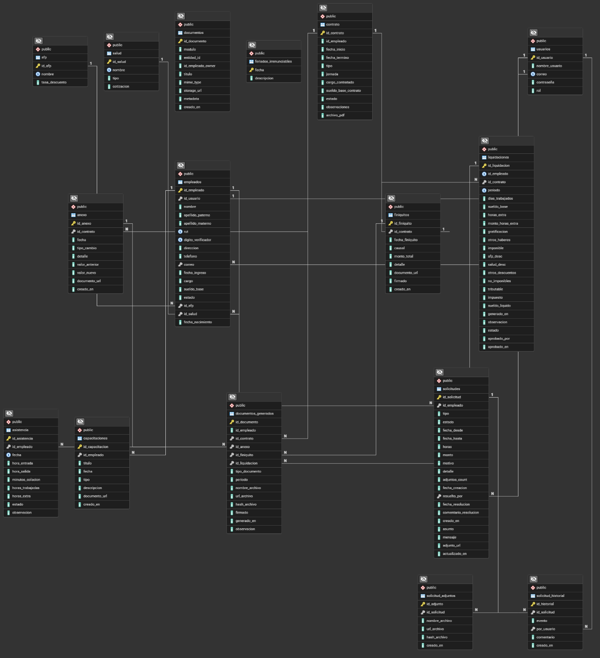

Diagrama

* 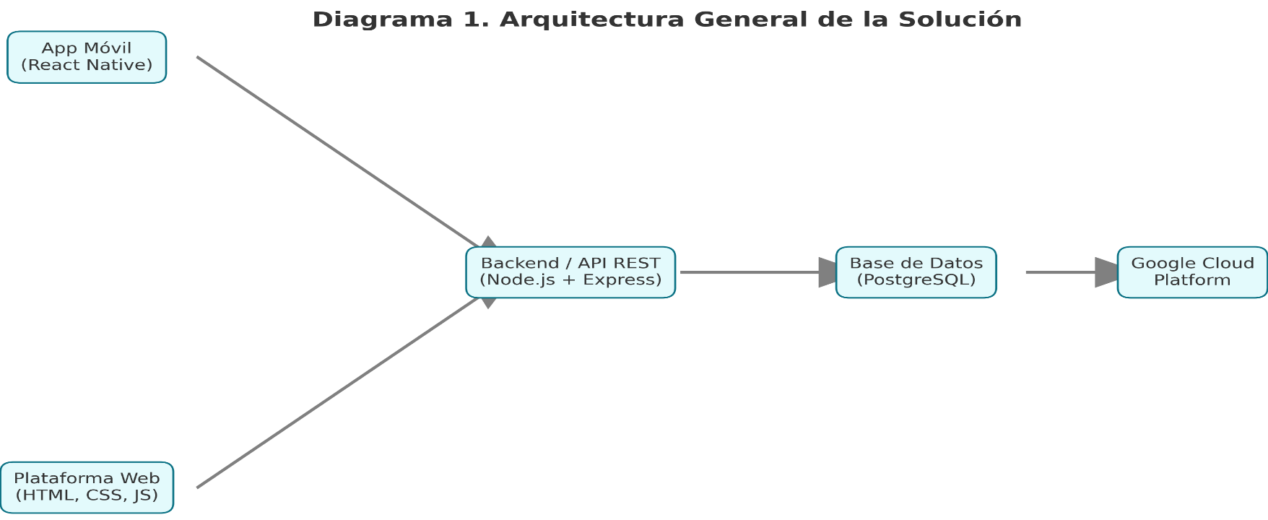Programación del backend en Node.js/Express, implementando las API REST para la comunicación entre el frontend, la app móvil y la base de datos.

Diagrama

* Construcción de la interfaz web en HTML, CSS y JavaScript, destinada a administradores y encargados de RR.HH.
* 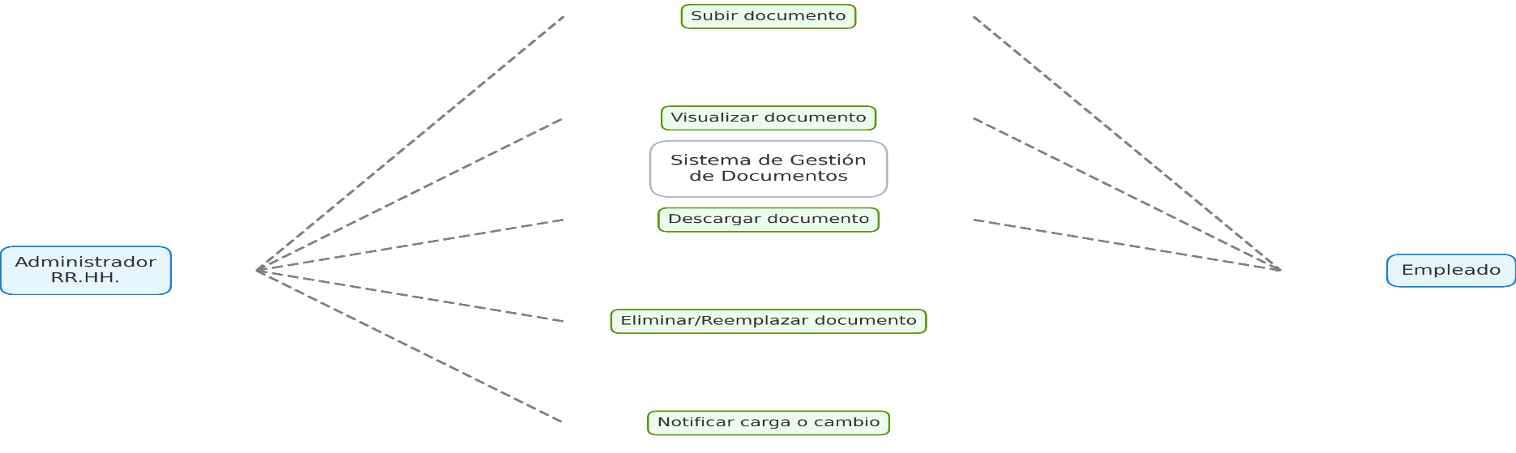Desarrollo de la aplicación, enfocada en los colaboradores, permitiendo revisar liquidaciones, solicitar permisos y marcar asistencia.

Diagrama

* Implementación de la seguridad con JWT, para garantizar la autenticación de usuarios y la asignación de roles.
* 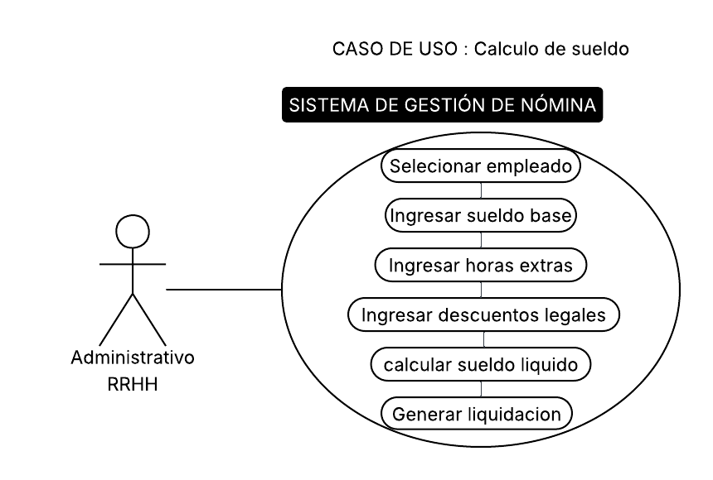Generación dinámica de documentos (contratos y liquidaciones) a partir de los datos almacenados.

2 GESTION NOMINA

* Despliegue en Google Cloud, configurando los servicios de base de datos, hosting y almacenamiento de documentos.

### Resultados de la solución

Para comprobar la efectividad del sistema se realizaron diversas pruebas funcionales y técnicas:

* Pruebas de la base de datos: validación de integridad referencial, consultas y rendimiento en PostgreSQL.
* Pruebas del backend (API REST): test de endpoints para asegurar respuestas correctas y seguras.
* 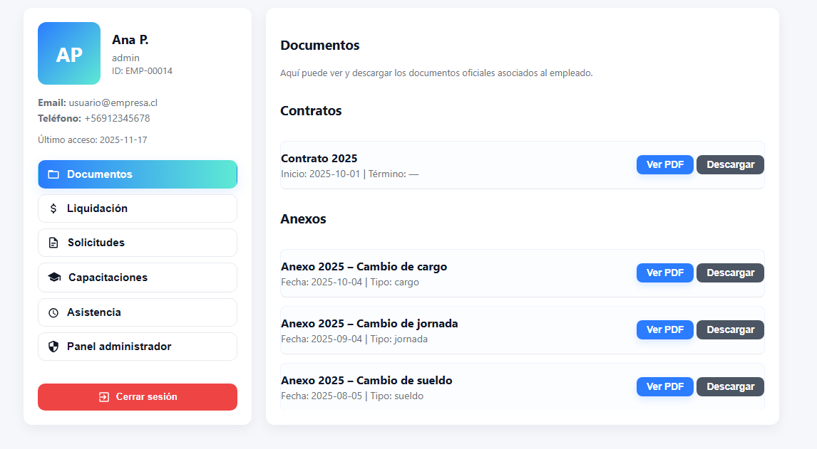Pruebas en la plataforma web: verificación de la gestión de empleados, generación de liquidaciones y descarga de documentos.

3 VISTA ADMIN

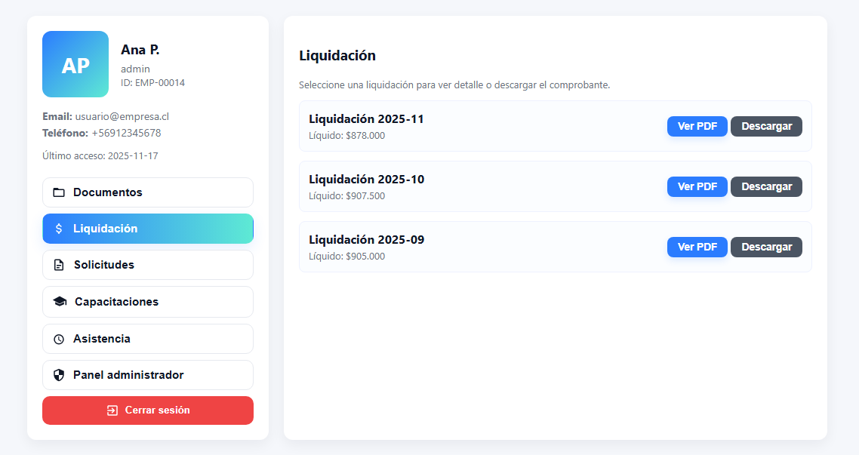

4 LIQUIDACION

* Pruebas en la app móvil: validación de registro de asistencia, acceso a liquidaciones y solicitudes de permisos.
* Pruebas de seguridad: confirmación de que los accesos están protegidos mediante JWT y roles definidos.
* Pruebas de despliegue en Google Cloud: test de disponibilidad, escalabilidad y acceso remoto.

Los resultados demostraron que la solución cumple con los objetivos planteados: automatización de procesos de RR.HH., reducción de errores, centralización de la información y cumplimiento de normativas laborales.

## Definición de Recursos y Costos asociados al Proyecto

Para el desarrollo del sistema *Capstone_RH Digital*, se consideró la adquisición de los equipos y recursos tecnológicos necesarios, incluyendo computadores, dispositivos móviles y servicios en la nube.

Tabla de costos y recursos

|  |  |  |  |  |
| --- | --- | --- | --- | --- |
| Categoría | Detalle | Cantidad / Periodo | Costo Unitario (CLP) | Costo Total (CLP) |
| Recursos Humanos | 2 desarrolladores (250 horas en total) | 250 horas | 4.000 | 1.000.000 |
| Recursos de Hardware | 2 computadores portátiles (Intel i5, 8GB RAM, 512GB SSD) | 2 | 600.000 | 1.200.000 |
| Recursos de Hardware | Teléfono móvil Android gama media | 1 | 250.000 | 250 |
| Recursos de Hardware | Teléfono móvil iOS gama media | 1 | 350.000 | 350 |
| Recursos de Hardware | Router Wi-Fi e internet (3 meses) | 1 | 30.000 × 3 | 90 |
| Recursos de Hardware | Periféricos (mouse, teclado, auriculares, adaptadores) | 2 sets | 40.000 | 80.000 |
| Recursos Tecnológicos | Google Cloud Platform (3 meses de uso) | 3 | 30.000 | 90.000 |
| Recursos Tecnológicos | Herramientas de desarrollo open source (VS Code, Node.js, Angular, PostgreSQL) | - | 0 | 0 |
| Recursos Tecnológicos | Herramientas de diseño gratuitas (Canva, Figma) | - | 0 | 0 |
| Recursos Tecnológicos | Control de versiones y gestión (GitHub, Trello) | - | 0 | 0 |
| TOTAL |  |  |  | 3.060.000 |
| UTILIDAD (30%) |  |  |  | 918 |
| PRECIO FINAL ESTIMADO |  |  |  | 3.978.000 |

El sistema *Capstone_RH Digital* es rentable y competitivo para su venta a **PYMEs**, con una estructura de costos equilibrada y un margen de utilidad razonable que permite financiar soporte técnico y actualizaciones.

# CONCLUSIÓN

El proyecto Capstone_RH Digital permitió abordar de manera integral la problemática que enfrentan muchas pequeñas y medianas empresas en Chile en relación con la gestión de recursos humanos y remuneraciones. A través del diseño e implementación de una plataforma web y una aplicación móvil, se logró automatizar procesos administrativos, reducir errores y garantizar el cumplimiento de la normativa laboral vigente.

El uso de tecnologías modernas como PostgreSQL, Node.js/Express, React Native y Google Cloud aseguró un sistema escalable, confiable y accesible, mientras que la aplicación de la metodología ágil Scrum posibilitó organizar el trabajo en iteraciones claras, facilitando la comunicación, el control de avances y la entrega de resultados funcionales en cada fase.

Los resultados obtenidos evidenciaron que la solución cumple con los objetivos planteados: centralizar la información del personal, asegurar el cálculo correcto de remuneraciones, mejorar la gestión documental y optimizar el control de asistencia. Además, la experiencia de desarrollo representó una oportunidad de crecimiento académico y profesional para el equipo, consolidando competencias técnicas y de trabajo colaborativo.

En conclusión, el proyecto no solo satisfizo una necesidad real del mercado, sino que también dejó las bases para una futura ampliación del sistema, integrando nuevos módulos que permitan fortalecer aún más la gestión de los recursos humanos en las organizaciones.

# BIBLIOGRAFÍA

***📘 Gobierno de Chile (2024) – Apoyo y normativa para PYMEs chilenas.***

***Ministerio de Economía, Fomento y Turismo.***

***🔗*** [***https://www.economia.gob.cl/***](https://www.economia.gob.cl)

***🏛️ Ministerio del Trabajo y Previsión Social (2024) – Normativa laboral y previsional vigente.***

***Dirección del Trabajo de Chile.***

***🔗*** [***https://www.dt.gob.cl/***](https://www.dt.gob.cl)

***💼 Servicio de Impuestos Internos (SII) (2024) – Información sobre formalización y obligaciones de las PYMEs.***

***🔗*** [***https://www.sii.cl/***](https://www.sii.cl)

***🌐 Google Cloud (2024) – Documentación de Google Cloud Platform.***

***Guía de despliegue y administración de servicios en la nube.***

***🔗*** [***https://cloud.google.com/docs***](https://cloud.google.com/docs)

***⚙️ Ionic Framework (2024) – Documentación oficial del framework Ionic.***

***Guía para desarrollo híbrido web y móvil.***

***🔗*** [***https://ionicframework.com/docs***](https://ionicframework.com/docs)

***🧩 Angular (2024) – Guía de desarrollo Angular.***

***Estructura, componentes y servicios.***

***🔗*** [***https://angular.io/docs***](https://angular.io/docs)

***💻 Node.js Foundation (2024) – Documentación de Node.js v20.***

***Uso de Express, API REST y conexiones a bases de datos.***

***🔗*** [***https://nodejs.org/en/docs***](https://nodejs.org/en/docs)

***🧠 Express.js (2024) – Documentación del framework Express.***

***Implementación de rutas, middlewares y autenticación JWT.***

***🔗*** [***https://expressjs.com/es/***](https://expressjs.com/es/)

***🗄️ PostgreSQL Global Development Group (2024) – Guía técnica de PostgreSQL.***

***Diseño, normalización y consultas SQL.***

***🔗*** [***https://www.postgresql.org/docs/***](https://www.postgresql.org/docs/)

***📈 Scrum.org (2024) – The Scrum Guide: A Guide to the Scrum Framework.***

***Metodología ágil aplicada al desarrollo del proyecto.***

***🔗*** [***https://scrumguides.org/***](https://scrumguides.org)

***📋 Trello (2024) – Guía de gestión de proyectos ágiles.***

***Uso de tableros, tareas y seguimiento por sprints.***

***🔗*** [***https://trello.com/guide***](https://trello.com/guide)

***🐙 GitHub Docs (2024) – Guía de control de versiones y colaboración en repositorios.***

***🔗*** [***https://docs.github.com/es***](https://docs.github.com/es)

***🖌️ Canva & Figma (2024) – Herramientas de diseño visual y prototipado.***

***Aplicadas en la interfaz del proyecto Capstone_RH Digital.***

***🔗*** [***https://www.canva.com/***](https://www.canva.com)

***🔗*** [***Norma APA 7ma Edición.***](https://www.figma.com)

# 

# ANEXOS